** Boletín No 147 viernes 25 de julio del 2014**

**Alcalde otorgó Escudo de la ciudad al Tribunal Contencioso Administrativo en sus 100 años**

El Alcalde, Francisco Fuentes Meneses con motivo del Centenario del Tribunal Administrativo del Cauca otorgó el Escudo de la Muy Noble e Hidalga Ciudad de Popayán, en la categoría Gran Cruz de Oro, siendo recibido por el presidente de esa corporación, Naun Mirawal Muñoz, en acto que se cumplió hoy en horas de la mañana en el teatro Municipal” Guillermo Valencia.

A la ceremonia asistieron María Claudia Rojas Lasso, presidenta del Consejo de Estado, el gobernador, Temístocles Ortega Narváez, Honorables Consejeros de Estado, Honorables Magistradas y Magistrados, autoridades Militares y de Policía, Jueces e invitados especiales.

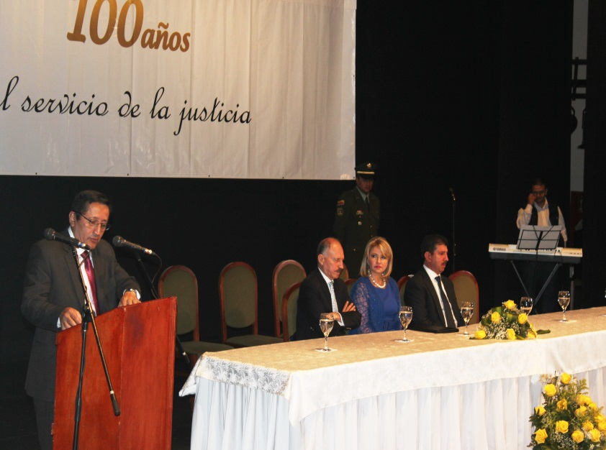Durante el acto también la gobernación del Cauca hizo entrega de la Medalla “José Hilario López” al Tribunal Administrativo.

Por su parte el Tribunal Administrativo entregó distinciones y reconocimientos a varios exmagistrados caucanos y ex consejeros de Estado, con motivo de la efemérides.

Durante su intervención el Alcalde Francisco Fuentes Meneses dijo” Lo que me recuerda a mí maestro, el maestro de maestros, como se le reconoce al Doctor, Ernesto Saa Velasco, quien dedicó su vida a formar hombres y mujeres para el servicio de la justicia y la jurisprudencia de nuestro país, con calidad y calidez humana, con principios y valores ciudadanos al servicio de la comunidad, siempre en defensa de los Derechos Humanos y la equidad Social”.

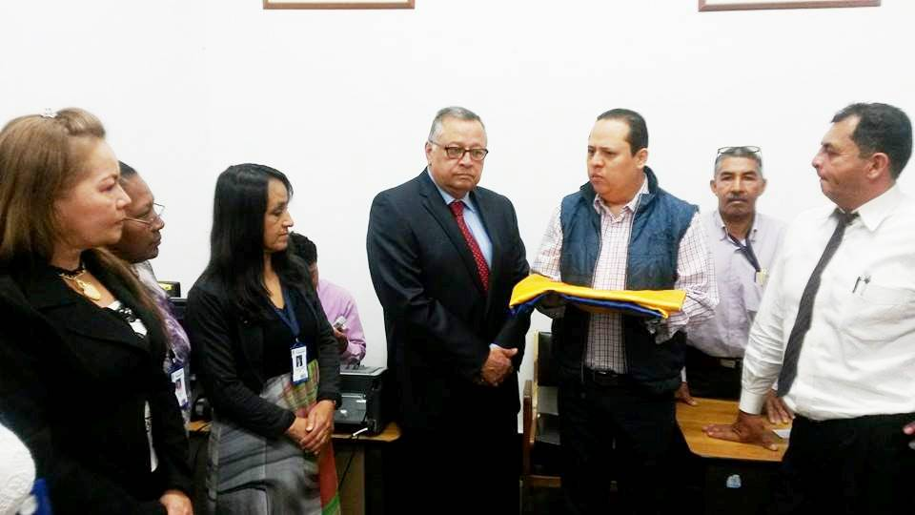**Ediles recibieron la Bandera de la ciudad que llevarán a Congreso en Villavicencio**

Hoy en las primeras horas de la mañana el secretario Privado, Felipe Velasco en nombre del señor Alcalde Francisco Fuentes Meneses en un acto sencillo pero significativo hizo entrega de la Bandera de la ciudad a los 33 ediles de la capital caucana que viajan el próximo 30 de julio a la ciudad de Villavicencio donde se realizará el VIII Congreso Nacional de Ediles.

El evento será instalado por los ministros de Interior y Vivienda Aurelio Iragorri Valencia y Luis Felipe Henao en el parque Las Malocas, con la presencia de más de 2000 líderes comunales de toda Colombia.

La organización del congreso está a cargo de la Asociación de Juntas Administradoras Locales de Villavicencio y contará con el apoyo de la Gobernación del Meta, el Ministerio del Interior de Colombia y la Alcaldía de Villavicencio.

El Alcalde destacó la importancia de esta experiencia para los ediles y les deseo los mejores éxitos para que aprovechen este espacio donde tienen la oportunidad de presentar y hablar por la comunidad de Popayán que los eligió.

Por su parte el secretario Privado, Felipe Velasco destacó el papel que deben jugar en el Congreso Nacional como ediles de una de las ciudades más importantes del país, gestora en buena parte de la Independencia.

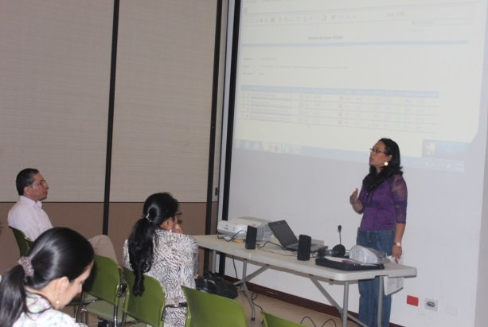**Asesora de Sistemas se reunió con funcionarios para evaluar manejo Software**

María Isabel Calderón Muñoz, jefe de la oficina asesora de Sistemas del Municipio de Popayán se reunió con los funcionarios de las diferentes dependencias que en todas las instancias manejan el Plan de Desarrollo, para que empiecen a utilizar un Software, mediante el cual y el ingreso de las metas se va obtener, una información real sobre la inversión social y lo que resta.

La funcionaria viaja este martes a la capital de república donde se realiza un encuentro de todos los funcionarios de las alcaldías y gobernaciones del país, encargados de liderar los procesos tecnológicos, siendo invitados por la Viceministra de las Tic.

Igualmente espera conocer María Isabel Calderón todas las convocatorias que tiene el Ministerio de las Comunicaciones para lo que resta de este año, además de saber sobre el Plan Vive Digital Dos, del cual el Plan Uno es el que se viene ejecutando de lo que lleva corrido el 2014.

**Alcalde exaltó a los Policías Bachilleres por su servicio a la ciudad**

Mediante el Decreto No 6145 el Alcalde Francisco Fuentes Meneses reconoció y exaltó el desempeño de los Auxiliares Bachilleres de la Policía Nacional pertenecientes a la Compañía 005, quienes presentaron el servicio Militar Obligatorio o Voluntario en esta capital, durante un año.

Indicó que el parte de los altos mandos de la institución policial fue ampliamente satisfactorio, debido a que los jóvenes cumplieron un papel importante en diferentes actividades en beneficio de los payaneses.

El desempeño de los Auxiliares Bachilleres de la Policía Nacional se vio reflejado como: Auxiliares de Tránsito, Medio Ambiente, Infancia y Adolescencia y Guías de Turismo entre otros.

Por su parte el Coronel, Mauricio Cartagena, Comandante de la Policía Metropolitana envío un mensaje también de gratitud a los jóvenes y les deseó los mejores éxitos en la metas que se propongan ahora en adelante.